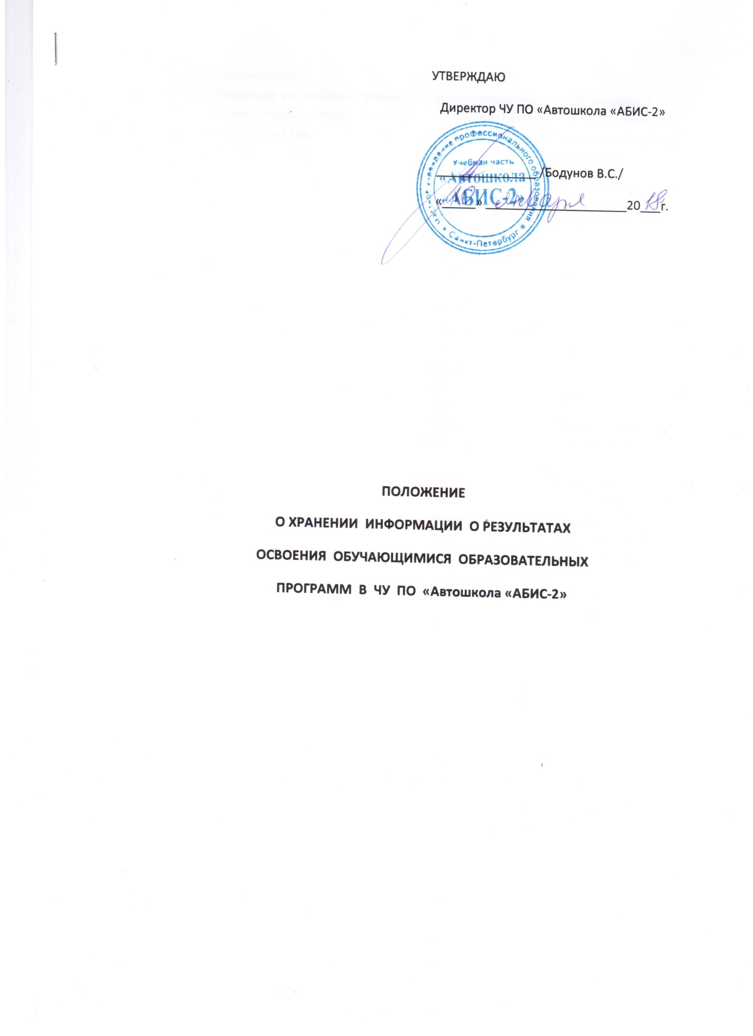

- Общие положения
  - Положение о хранении информации о результатах освоения обучающимися образовательных программ в ЧУ ПО «Автошкола «АБИС-2» (далее – Положение, Учреждение) является локальным нормативным актом, регулирующим порядок хранения в архивах информации о результатах освоения обучающимися образовательных программ на бумажных и/или электронных носителях.
  - Положение разработано в соответствии с Федеральным Законом от 29 декабря 2012 года 273-ФЗ «Об образовании в Российской Федерации», Федеральным законом от 27 июля 2006 года №152-ФЗ «О персональных данных».
  - Положение утверждается директором Учреждения.
- Осуществление индивидуального учета результатов освоения обучающимися образовательных программ
2.1. Индивидуальный учет результатов освоения обучающимися образовательных программ осуществляется на бумажных и/или электронных носителях.
2.2. К обязательным бумажным носителям индивидуального учета результатов освоения учащимися образовательных программы относятся : Журналы учета посещений и результатов освоения образовательных программ ( далее - Журнал), протоколы итоговой аттестации, Книги выдачи документов об образовании.
2.3. К необязательным формам учета информации о результатах освоения обучающимися образовательных программы относятся другие формы, в том числе работы обучающихся на промежуточной и итоговой аттестации.
2.4. Результаты итогового оценивания обучающегося по предметам учебного плана по окончанию образовательной программы фиксируются в протоколах итоговой аттестации. Номер и дата протокола итоговой аттестации заносятся в Книгу выдачи.
2.5. Кроме номера и даты протокола итоговой аттестации заносится информация о номере бланка документа, его порядковом регистрационном номере, дате выдачи, фамилии, имени, отчестве лица, получившего документ.
2.6. Наряду с бумажным носителем индивидуальный учет результатов освоения обучающимся образовательной программы может вестись в электронном журнале или другой форме электронного носителя.

- Хранение в архивах бумажных и /или электронных носителей индивидуального учета результатов освоения обучающимися образовательной программы
3.1. Журналы хранятся в течение 3 лет. После трехлетнего хранения из журнала изымаются страницы с данными промежуточной и итоговой аттестации. Сформированные дела за год хранятся не менее 25 лет.
3.2. Протоколы итоговой аттестации хранятся в течение 3 лет.
3.3. Необязательные формы учета информации об индивидуальных результатах освоения обучающимися образовательных программ хранятся до минования срока надобности , но не более 1 года.
3.4. Книга выдачи обязательно ведется на бумажном носителе, но не исключает ее дублирования на электронном носителе.
3.5. Протоколы итоговой аттестации обязательно оформляются на бумажном носителе, что не исключает дублирования информации из них на электронный носитель.

Заключительные положения.
4.1. Положение утверждено и действует без ограничения срока до внесения в него изменений или до признания его утратившим силу.
4.2. Изменения в Положение вносятся в соответствии с процедурой, установленной Уставом и локальными нормативными актами Учреждения.

